Методика
отыскания места повреждения (ОМП) на кабельных линиях.

Введение

В современных условиях непрерывно возрастают требования к надежности и бесперебойности электроснабжения учреждений, жилищных массивов, всех видов транспорта, объектов народного хозяйства, а также различных систем управления и контроля. Выход из строя кабельной линии приводит к большим экономическим потерям.
Повреждения в силовых кабелях требуют быстрого устранения, предпосылкой которого является рациональное определение места повреждения.
Особенно важным является точное определение места повреждения кабельной линии на трассе. Это, наиболее актуально в условиях города или в зимнее время, так как позволяет значительно сократить размеры вскрываемого асфальтового покрытия или мерзлого грунта.
Определение мест повреждения в кабельных линиях - это сложная взаимосвязанная система операций. Каждая операция позволяет решить конкретную задачу из всей процедуры определения места повреждения посредством использования определенных приборов.
Совершенство используемых для определения мест повреждения приборов, устройств и систем значительно облегчает работу персоналу, эксплуатирующему кабельные линии. Однако при большой плотности прокладки кабельных линий, что характерно для города, точное определение места повреждения на кабельной трассе под силу лишь специалистам - профессионалам, имеющим многолетний опыт определения повреждений кабельных линий.

Последовательность обнаружения и определения повреждений

в кабельных линиях

Определение мест повреждения кабельных линий обычно проводится в определенной последовательности.
Последовательность операций для обнаружения и определения мест повреждения кабельных линий приведена на рисунке 1.1.
Для обслуживания силовых кабельных линий обязательным является наличие высоковольтной испытательной установки, прожигающих устройств, локационных дистанционных искателей повреждений, индукционных или индукционно-акустических искателей повреждений.
Процесс отыскания мест повреждения кабелей в общем случае состоит из трех этапов: этап прожигания поврежденного места кабеля с целью снижения переходного сопротивления в месте повреждения; этап отыскания участка кабеля, на котором произошло повреждение; этап отыскания места повреждения кабеля на определенном на предыдущем этапе участке.

Характер повреждений в кабельных линиях10

Выбор метода определения места повреждения кабеля зависит от характера повреждения и переходного сопротивления в месте повреждения. Повреждения в трехфазных КЛ могут быть следующих видов: замыкание одной жилы на землю; замыкание двух или трех жил на землю либо двух или трех жил между собой; обрыв одной, двух или трех жил без заземления или заземлением как оборванных, так и необорванных жил; заплывающий пробой, проявляющийся в виде короткого замыкания (пробоя) при высоком напряжении, и исчезает (заплывает) при номинальном напряжении.
Все повреждения по характеру делятся на устойчивые и неустойчивые, простые и сложные.
К устойчивым повреждениям относятся короткие замыкания (КЗ), низкоомные утечки и обрывы. Характерной особенностью устойчивых повреждений является неизменность сопротивления в месте повреждения с течением времени и под воздействием различных дестабилизирующих факторов.
К неустойчивым повреждениям относятся утечки, "заплывающие пробои" в силовых кабельных линиях, увлажнения места нарушения изоляции и другие. Неустойчивые повреждения могут самоустраняться, оставаться неустойчивыми или переходить при определенных условиях в устойчивые повреждения. Сопротивление в месте неустойчивого повреждения может изменяться как с течением времени, так и под воздействием различных дестабилизирующих факторов (напряжения, тока, температуры и др.)

Рис. 1.1 Последовательность операций для обнаружения и определения мест повреждения кабельных линий
Характер и устойчивость повреждения может быть определена посредством измерения сопротивления изоляции (прозвонки) поврежденного кабеля с помощью мегомметра или омметра. Для этого проверяют:
- сопротивление изоляции каждой жилы кабеля по отношению к земле (фазная изоляция), сопротивление изоляции жил относительно друг друга (линейная изоляция);
- целостность токоведущих жил.
Это первая операция, указанная на рисунке 1.1, которая является обязательной для определения места силовой кабельной линии.

- Прожигание кабеля.

3.1. Требования и основные этапы процесса прожигания

При пробое кабеля в канале разряда происходит разложение маслоканифольной массы с образованием газов, способствующих погасанию дуги и деионизации разрядного промежутка. Последнее приводит к затеканию в разрядный канал разогретой под действием электрической дуги кабельной массы и восстановлению электрической прочности. Такой вид повреждения, называемый "заплывающий пробой", существенно затрудняет отыскание места повреждения.
Во многих случаях для определения места повреждения кабеля необходимо, чтобы сопротивление в месте повреждения между жилами или между жилой и оболочкой было как можно меньше. Снижение этого переходного сопротивления до необходимого предела выполняют прожиганием изоляции при помощи трансформатора прожига (2 –я операция на рисунке 1.1). Процесс прожигания протекает по-разному, в зависимости от характера повреждения и состояния кабеля. Обычно сопротивление снижается до нескольких десятков Ом довольно быстро.
Процесс прожигания в муфтах и при увлажненной изоляции проходит длительно, иногда несколько часов, причем сопротивление резко изменяется, то, снижаясь, то, снова возрастая, пока не установится процесс, и сопротивление не начнет снижаться.
Прожигание производят на постоянном токе.
Для успешного прожигания мест повреждения на постоянном токе необходимо напряжение порядка 30 кВ в начале процесса, причем напряжение должно регулироваться
Процесс прожигания существенно зависит от места и характера повреждения, а также параметров кабельной линии.
При повреждении вне муфт процесс прожигания проходит спокойно и через 5-10 мин переходное сопротивление резко снижается до нескольких десятков Ом. Если при увеличении тока прожигания стрелка амперметра начинает сильно колебаться, то необходимо во избежание разрушения проводящего мостика резко снизить ток до получения устойчивого режима прожигания и только через 3-5 мин продолжить плавное увеличение тока.
При повреждениях в муфтах прожигание зависит от соотношения мощности выпрямительной установки и длины кабеля. При неизменной мощности выпрямительной установки с увеличением длины кабеля увеличивается время для заряда его емкости до напряжения пробоя. По этой причине частота разрядов уменьшается, и место повреждения успевает "заплывать". Прожигание длится намного дольше, чем в предыдущем случае. Переходное сопротивление колеблется в широких пределах. Прожигание может оказаться не успешным. В этом случае для отыскания места повреждения используют акустический метод определения места повреждения.
Основным назначением прожигания дефектной изоляции является снижение переходного сопротивления в месте дефекта, что позволяет применять методы, обеспечивающие быстрое и точное ОМП (отыскание места повреждения). Для большей части эффективных методов ОМП требуется, чтобы переходное сопротивление в месте повреждения было снижено до десятков или даже долей единиц Ома. Кроме того, для наиболее результативного применения индукционного метода весьма желательно "перевести" однофазное повреждение в двухфазное. Все это достигается путем прожигания изоляции в дефектном месте с помощью специальных установок.
Прожигание производится за счет энергии, выделяющейся в канале пробоя. При этом происходит обугливание изоляции в месте повреждения и снижение переходного сопротивления. Следует отметить, что прожигание также позволяет непосредственно и просто выявлять повреждения в концевых разделках и на вскрытых кабелях по нагреву, появлению дыма и запаха гари.
На прожигание приходятся в большинстве случаев основные составляющие затрат труда и времени при ОМП кабелей.
Методы и устройства для прожигания должны удовлетворять следующим требованиям:
1) обеспечивать обугливание и разрушение изоляционного материала в месте повреждения. Кроме того, для применения большинства методов ОМП (импульсных, индукционных и т. д.) необходимо создание проводящего мостика за счет выплавления металлических частиц из жилы и оболочки и снижение переходного сопротивления до единиц и долей Ома. Для применения же акустического метода необходимо разрушить проводящий мостик или исключить его образование;
2) оказывать минимальное воздействие на неповрежденную изоляцию;
3) предусматривать минимальные значения капитальных и эксплуатационных затрат;
4) обеспечивать безопасные условия эксплуатации.
Оптимальный режим прожигания реализуется при последовательном чередовании ступеней прожигания. Каждая ступень должна обеспечивать выделение максимальной энергии за минимальное время в поврежденном месте изоляции и обеспечивать наивысший КПД прожигания
Основным видом изоляции силовых кабелей является бумажно-масляная изоляция. Ряд характерных свойств этой изоляции и вызывает необходимость в создании специальных устройств, обеспечивающих более или менее длительное выделение энергии в месте повреждения. Изоляция трехжильных кабелей напряжением 1…10 кВ должна отвечать следующим требованиям:

Номинальное напряжение кабеля, кВ | 1 | 6 | 10
Толщина изоляции жилы, мм | 0,75…0,85 | 2 | 2,75
Толщина поясной изоляции, мм | 0,5…0,6 | 0,95 | 1,25

Изоляция состоит из лент кабельной бумаги толщиной 0,12 мм (реже 0,17 мм) и шириной около 15 мм, накладываемых с зазором 0,2…0,3 мм таким образом, чтобы очередной слой перекрывал зазоры предыдущего. Например, изоляция жил кабеля 6 кВ состоит из 18…20, а поясная – из 7…8 лент. Для придания кабелю жесткой округлой формы перед наложением металлической защитной оболочки используются бумажные заполнители. Бумажная изоляция под вакуумом пропитывается маслоканифолевым составом.
Электрическая прочность неповрежденной изоляции кабеля 6 кВ составляет 200…250 кВ, испытательное постоянное напряжение – 36 кВ. Поэтому повреждаются в подавляющем большинстве случаев явно дефектные места, причем протяженность дефектного участка измеряется долями миллиметра, реже – миллиметрами. Первоначальный пробой кабельной изоляции лишь иногда носит характер радиального, т. е. проходящего по кратчайшему пути между жилой и оболочкой или между жилами. Поскольку напряженность электрического поля в кабеле имеет как радиальную, так и тангенциальную составляющую, путь пробоя обычно существенно длиннее кратчайшего расстояния между электродами. При пробое за счет тепловой энергии происходит разложение пропитывающего состава, сопровождающееся газовыделением. При этом, с одной стороны, вытесняется пропиточный состав с трассы пробоя, что снижает электрическую прочность, с другой стороны, поднимается давление в образующихся полостях, повышающее эту прочность. После пробоя давление снижается и полость начинает заполняться пропитывающим составом. Вследствие этого повторный пробой по сравнению с первым происходит обычно при несколько меньшем напряжении. При жирной пропитке напряжение пробоя может даже немного повыситься. Движение частиц массы способствует также некоторому смещению трассы пробоя. Многократное повторение пробоев приводит к образованию более или менее устойчивого разрядного канала. Эту стадию процесса целесообразно назвать начальным этапом прожигания.
Место повреждения на этом этапе можно представить схемой замещения, изображенной на рисунке 3.1а.
При достаточно длительном повторении пробоев разложение пропиточного состава вблизи разрядного канала приводит к осушению прилегающей к нему области, что вызывает обугливание стенок канала. Схема замещения для этого промежуточного этапа прожигания приведена на рисунке 3.1, б, где r_{ш} – сопротивление, шунтирующее разрядный канал; r_{э} = r_{о}r_{ш} / (r_{о} + r_{ш}) – эквивалентное сопротивление схемы. По мере обугливания стенок канала и прилежащей области изоляции значение сопротивления r_{ш} снижается. При прожигании на промежуточном этапе используются энергия разряда и тепло, выделяемые в сопротивлении r_{ш} (в обугленной изоляции).
Дальнейшее обугливание приводит к прекращению разрядов и образованию более или менее устойчивого проводящего мостика. Схема замещения для этого заключительного этапа прожигания представлена на рисунке 3.1, б, где r_{п, м} – сопротивление проводящего мостика между жилой и оболочкой (или между двумя жилами) кабеля.
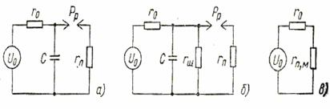

Рис. 3.1. Схема замещения КЛ на различных этапах прожигания поврежденной изоляции:
а, б, в – начальный, промежуточный и заключительный этапы соответственно
где:
С – емкость кабеля;
Р_{р} – разрядник, напряжение пробоя которого соответствует напряжению пробоя разрядного канала;
r_{д} – сопротивление, условно отражающее выделение активной энергии при разряде емкости кабеля на разрядный канал;
U_{o} и r_{о} — напряжение и внутреннее сопротивление источника, подключенного к КЛ.

Для использования индукционного метода определения места повреждения, как уже отмечалось, требуется снижение значения r_{п, м} до единиц и даже долей единицы Ома. Для удовлетворения последнего требования недостаточно полного обугливания канала. Необходимо создание не угольного, а металлического проводящего мостика между жилой и оболочкой кабеля (либо между двумя жилами). Это достигается за счет выплавления с поверхностей жилы и оболочки металлических частиц, постепенно заполняющих разрядный канал. Выплавление происходит при токах в несколько десятков ампер.

3.2. Прожигание изоляции от источника постоянного напряжения

Идеальный источник постоянного напряжения. Анализ удобно проводить с помощью схем замещения, представленных на рисунке 3.1. На начальном этапе прожигания (рисунок 3.1, а) процесс протекает следующим образом. От источника U_{o} емкость кабеля заряжается с постоянной времени r_{o}С. Напряжение, приложенное к изоляции, до напряжения пробоя U_{пр} разрядного канала (разрядника). изменяется по закону:
(3.2)
После пробоя емкость кабеля разряжается через место дефекта. Приближенно (без учета индуктивности кабеля) можно записать:
(3.3)

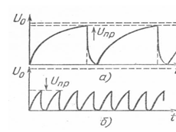
Внутреннее сопротивление источника составляет кОмы, а чаще – многие десятки кОм. Сопротивление r_{п} < 50 Ом, поэтому r_{о}> r_{п} и заряд емкости кабеля происходит во много раз дольше, чем разряд. Изменение напряжения в месте пробоя в начальный период прожигания показано на рисунке 3.2а.

Рис. 3.2. Изменение напряжения на разрядном канале при прожигании от идеального источника постоянного напряжения: а – U_{пр} = 0,95U_{o}; б – U_{пр} = 0,43U_{o}

В цепи источника питания протекает ток
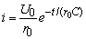 | (3.4)

В месте пробоя протекает ток
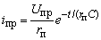 | (3.5)
В начальный период прожигания напряжение пробоя мало отличается от ЭДС источника. Пусть для определенности U_{пр} = 0,99U_{о}. Тогда согласно уравнению напряжение, приложенное к изоляции, достигает напряжения пробоя разрядного канала через время t’= 5 r₀С.
За один цикл заряда источник расходует энергию
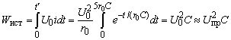 | (3.6)
Часть ее преобразуется в тепло, выделяющееся во внутреннем сопротивлении источника,
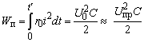 | (3.7)
а часть расходуется на заряд емкости кабеля
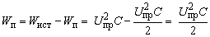 | (3.8)
Из последнего выражения следует, что независимо от сопротивления источника обе указанные части энергии равны друг другу. Энергия, запасенная при заряде, в процессе разряда переходит в тепло практически за время t” ≥ 5r_{п}С. Действительно, с учетом значения i_{пр}
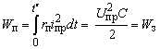 | (3.9)
Таким образом, при безындукционном источнике на начальном этапе процесса прожигания полезно используется не более половины энергии источника, т. е. КПД (η) составляет около 50 %.
Аналогично при U_{пр} = 0,9U_{o} получаем t' = 2,2r_{о}С и η = 44,4 %. Период повторения разрядов на начальном этапе прожигания определяется внутренним сопротивлением источника и емкостью кабеля и составляет (3…5)r_{о}С. Время разряда во много раз меньше периода повторения.
Отношение времени заряда ко времени разряда называют скважностью, которая определяется как
(3.10)
Если принять переходное сопротивление в момент пробоя r_{п} = 30 Ом, то для установки с внутренним сопротивлением r₀ = 300 кОм скважность λ = 10⁴, т. е. лишь в одну десятитысячную часть времени процесса прожигания происходит выделение энергии в месте пробоя. Иными словами, в этих условиях активная часть процесса составляет примерно 1 с за 3 ч прожигания.
В процессе повторения пробоев происходит постепенное обугливание разрядного канала и прилегающих к нему участков изоляции. Это приводит к снижению разрядного напряжения. При том же самом источнике прожигания увеличивается частота пробоев (рисунок 3.2, б). Пусть U_{пр} = 0,43U_{о}, тогда время t’ = r₀С и частота пробоев увеличивается в 3-4 раза. Обугливание стенок разрядного канала приводит также к снижению его сопротивления, которое становится сравнимым с внутренним сопротивлением источника, и начальный этап прожигания уже переходит в промежуточный (рисунок 3.1, б).
Напряжение на разряднике:
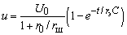 | (3.11)
Пока r_{ш} >> r₀, процесс прожигания мало отличается от описанного выше. Когда шунтирующее разрядный канал сопротивление становится сравнимым с r₀, следует считаться с двумя явлениями. С одной стороны, протекание тока через стенки разрядного канала сопровождается выделением существенной части энергии, идущей на дальнейшее обугливание изоляции. С другой стороны, максимальное напряжение на разрядном канале снижается и при том же источнике может оказаться ниже разрядного напряжения. В самом деле, например, при r_{ш} = 0,2r₀ напряжение на разрядном канале снижается в 6 раз.
В этих условиях КПД прожигания начинает существенно снижаться. При отсутствии разрядов в установившемся режиме КПД составит
(3.12)
В случае r_{ш} = 0,2r₀ значение η = 16,6 %. Единственным способом повышения эффективности прожигания является уменьшение внутреннего сопротивления источника, т. е. замена источника прожигания. При r_{ш} = r₀ значение η = 50 %. Кроме того, максимальное напряжение на разрядном канале увеличивается до U₀/2. Если это значение оказывается выше напряжения пробоя канала, то возникают разряды, а следовательно, КПД прожига дополнительно возрастает.
Из изложенного вытекает необходимость изменения параметров источника прожигания в процессе самого прожигания, поскольку выполнение источника высокого напряжения с малым внутренним сопротивлением затруднено ввиду весьма большой массы такого источника. Практически после снижения напряжения разряда, обеспеченного установкой высокого напряжения с большим внутренним сопротивлением, следует подключить другой источник с меньшим напряжением и соответственно меньшим внутренним сопротивлением. При этом возрастает КПД прожигания и уменьшается скважность разрядов, т. е. процесс прожигания ускоряется.
Дальнейшее разрушение изоляции при прожигании приводит к прекращению разрядов и образованию в месте повреждения относительно устойчивого проводящего мостика. Схема замещения этого заключительного этапа прожигания показана на рис. 3.1, в. Проанализировав этот этап аналогично предыдущему, получим
(3.13)

Зависимость графически представлена на рисунке 3.3.
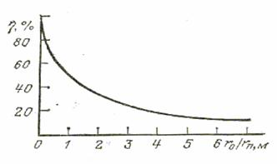

Рис. 3.3. Зависимость КПД прожигания от относительной проводимости разрядного канала

Идеальный источник с последовательно включенной индуктивностью. Для увеличения эффективности прожигания на постоянном токе рекомендуется включать дроссель между источником постоянного напряжения Uo и поврежденным кабелем. Схема прожигания для рассматриваемого случая показана на рисунке 3.4.

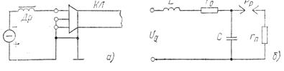

Рис. 3.4. Схемы прожигания изоляции от идеального источника с последовательно включенным дросселем:
а – исходная схема; б – схема замещения

При включении такой схемы могут возникнуть три режима: колебательный (r_{о} < 2 √L/C); критический (r_{о} = 2 √L/C); апериодический (r_{о} > 2 √L/C). Характер изменения токов и напряжений в схеме показан на рисунке 3.5.
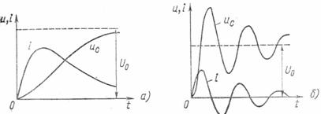

Рис.3.5. Изменение напряжения на кабеле и тока в контуре

в схеме рисунок 3.4: а – β > ω_{о}; б – β < ω_{о}

Наиболее эффективен для прожигания колебательный режим, так как в этом случае (рисунок 3.5б) напряжение на кабеле может достигать двойного напряжения источника, причем напряжение изменяется с частотой , с этой же частотой изменяется и ток в контуре
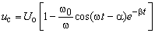 | (3.14)

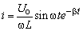 | (3.15)
где – собственная частота контура; β = r_{o}/2L – декремент затухания; α = arcsin β/ω₀.
Потери в таком контуре,
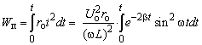 | (3.16)
а энергия прожигания принимается равной энергии, запасаемой емкостью:
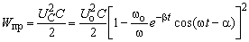 | (3.17)
Выражение для КПД прожигания можно представить в следующем виде:
(3.18)
где
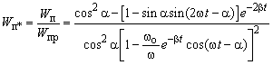 | (3.19)
Напряжение на кабеле достигает наибольшего значения к моменту ωt_{m} = π+α, тогда выражение после преобразований будет иметь вид
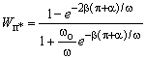 | (3.20)
Для реальных установок добротность контура (рисунок3.4, б) Q_{o} = ω₀L/r_{o} >> 5. В этом случае α < 6°, a W_{п*} ≤ 0,177. Соответственно КПД прожигания η ≥ 84 %.

С повышением добротности контура до десяти КПД увеличивается до 92 % (при отсутствии дросселя максимальный КПД не превышает 50 %). Разряды будут следовать через время t_{m}≈π/ω = = 1/(2f). Если частота колебаний f = 50 Гц, то t_{m} ≤ 0,01 с, т. e. прожигание будет эффективным.
Принципиальная схема прожигания изоляции с помощью выпрямительных установок показана на рисунке 3.6. При прожигании дефектной изоляции кабелей от выпрямительных установок необходимо учитывать индуктивность рассеяния питающего трансформатора.
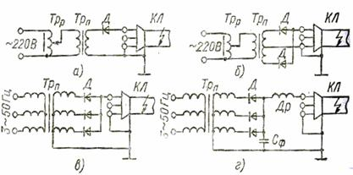

Рис. 3.6. Принципиальные схемы прожигания изоляции с помощью выпрямительных установок:
a – однополупериодное выпрямление; б – двухполупериодное выпрямление; в – трехфазное выпрямление;
г – трехфазное выпрямление с последовательно включенным дросселем

3.3 Приемы прожигания.

Чередование ступеней прожигания. В процессе прожигания необходимо по мере снижения напряжения пробоя переходить на следующую ступень прожигания. Как только по параметрам установки представляется возможность включить на параллельную работу (или отдельно) более мощную ступень, это надо немедленно выполнять. Под более мощной ступенью понимается установка с меньшим внутренним сопротивлением и большим током.
Очень часто переход на более мощную ступень прожигания приводит сначала к «заплыванию», т. е. к подъему пробивного напряжения. При этом следует вернуться к предыдущей ступени более высокого напряжения, а затем после снижения напряжения пробоя переходить на следующую ступень.
"Задерживаться" на какой-либо ступени нецелесообразно. Дело в том, что "заплывание", т.е. притекание в разрядный канал пропитки из соседней с каналом области изоляции, ограничено, а прожигание до малых сопротивлений без захвата и осушения определенного объема прилегающей изоляции невозможно. При неизменных порциях энергии, подаваемой в разрядный канал, процесс захвата соседних участков изоляции протекает медленнее, чем при чередовании ступеней.
Рекомендуется на промежуточном этапе прожигания создавать последовательно с разрядным каналом дугу на штанговом переключателе установки. Для этого необходимо изолированной от высокого напряжения штангой при включенной установке медленно размыкать выключатель, слегка изменяя расстояние между подвижным и неподвижным контактами, но, не допуская погасания дуги.
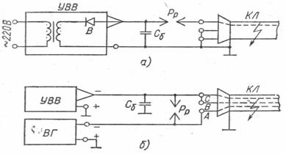

Рис.3.13. Принципиальные схемы прожигания:
а – для разрушения металлического спая; б – для перевода однофазного замыкания в двухфазное;
УВВ – выпрямительная высоковольтная установка; В – выпрямитель; Р_{р} – разрядник;
С_{б} – балластный конденсатор; ВГ – выпрямитель прожига.

Разрушение металлического спая. Если на КЛ было замыкание на землю, т. е. через место повреждения достаточно длительно протекал ток 10 А и более, то в этом месте образуется металлический спай между жилой и оболочкой. При некоторых методах определения места повреждения (например, акустическом) необходимо этот спай разрушить. Во многих случаях, хотя далеко не всегда, это достигается с помощью устройства, питающегося от выпрямителя В (рисунок 3.13а).
Значение емкости конденсатора С_{б} должно быть не менее 1…1,5 мкф, пробивное напряжение разрядника Р_{р} – около 20…25 кВ. Бросок тока при пробое разрядника в этом случае достигает сотен ампер и под действием динамических усилий спай в кабеле может быть разрушен. Повторение пробоев для разрушения спая следует вести 10…20 мин. Если за это время не удается добиться желаемого результата, то дальнейшие попытки нецелесообразны.
Перевод замыкания жилы на оболочку в замыкание между жилами. Применение индукционного метода дает хорошие результаты при отыскании мест замыкания между жилами трех- или четырехжильного кабеля. Довольно часто однофазное замыкание кабеля 6…10 кВ удается перевести в междужильное путем применения схемы цепи прожигания показаной на рисунке 3.13б.
В период прожигания изоляции жилы А с помощью выпрямителя ВГ, обеспечивающего напряжение 5…10 кВ и ток 1…3 А, к этой жиле через разрядник Р_{р} подключают импульсную установку, состоящую из емкости двух неповрежденных жил В и С относительно оболочки, балластного конденсатора Cб (необязателен) и выпрямителя высокого напряжения УВВ (на полное испытательное напряжение).
Емкость периодически заряжается до напряжения пробоя разрядника Р_{р}, которое устанавливается равным 20…25 кВ, и импульс тока разряда разрушает образующийся под влиянием тока от выпрямителя ВГ проводящий мостик в разрядном канале. Периодическое создание и разрушение проводящего мостика увеличивает объем разрушения изоляции. Напряжение на других жилах кабеля в переходном режиме увеличивает вероятность перехода пробоя с этих жил на поврежденную. При возникновении пробоя невозможно поднять напряжение от установки УВВ и прекратить срабатывание разрядника. Однофазное замыкание удается перевести в междуфазное не во всех случаях.
Прожигание изоляции для ОМП акустическим методом. Для применения акустического метода отыскания МП вида жила – оболочка необходимо ограничивать ток прожигания. При токах через МП более нескольких ампер возможно металлическое спаивание жилы с оболочкой, что исключает применение акустического метода. Разрушение же металлического спая, как отмечено выше, возможно далеко не всегда. Поэтому при использовании акустического метода ОМП последние ступени прожигать не следует. С другой стороны, целесообразно ограничиваться только первой ступенью прожигания, так как с увеличением объема разрушения изоляции увеличивается часть энергии разряда, создающая акустический эффект.
"Заплывающие" пробои. Если повторение пробоев в течение десятков минут не приводит к снижению пробивного напряжения, то можно заключить, что пробой происходит в соединительной муфте (гораздо реже подобные явления возникают в концевых муфтах). Сначала необходимо убедиться визуальным осмотром, что нет повреждения концевой разделки (муфты) на противоположном от места подключения установки конце КЛ. После этого следует прекратить прожигание и определять МП комбинацией колебательного и акустического разрядов.

3.4. Передвижные установки для прожигания

В настоящее время установки, применяемые в кабельных сетях для ОМП, монтируются на шасси микроавтобусов либо обычных автобусов. Основной объем установок занимают устройства для прожигания дефектной изоляции .
В этих же передвижных установках расположены приборы для неавтоматической локации, индукционные кабелеискатели и универсальные приемники (для индукционного и акустического поиска), приборы для контактного метода. Установки оснащены специальными барабанами для присоединения к жилам измеряемого кабеля, контуру заземления, питающей сети 380 или 220 В. Имеются также коммутационная и управляющая аппаратура и измерительные приборы контроля режимов испытания и прожигания.
В передвижных установках обеспечиваются условия безопасности с помощью блокировочных контактов, ограждений и других средств. Подавляющее большинство прожигательных устройств обеспечивает прожигание выпрямленным током. При этом обязательно применяется несколько ступеней напряжения и тока. На последних ступенях, т. е. ступенях низкого напряжения, иногда используют переменный ток (нерезонансное прожигание) промышленной или повышенной (около 1000 Гц) частоты.

- Поиск мест повреждения кабельных линий индукционным методом

Важная роль принадлежит 3-ей операции "Обнаружение зоны нахождения места повреждения" измерителем неоднородности линий.
Успешное решение операции дистанционного определения расстояния до зоны нахождения места повреждения измерением с одного конца кабеля позволяет значительно сократить трудоемкость и время точного определения места повреждения, так как зона обследования кабельной линии трассовыми методами существенно сужается. Это наиболее актуально для протяженных кабельных линий.
Наряду с рассмотренными, другие операции из рисунка 1.1 также заслуживают внимания, однако все последующее рассмотрение посвятим индукционным трассовым методам поиска, входящим в 4-ую операцию "Отыскание трассы кабельной линии на местности" и 5-ую операцию "Отыскание места повреждения на трассе кабельной линии".
Важная роль, отведенная индукционным трассовым методам обусловлена следующими обстоятельствами.
Из вышеизложенного следует, что наибольшей эффективности обнаружения мест повреждения кабельных линий можно добиться совместным использованием приборов дистанционного определения мест повреждения и приборов трассового поиска мест повреждения. Для этого сначала прибором дистанционного типа определяют зону нахождения места повреждения, а затем трассовым прибором в зоне нахождения места повреждения определяют трассу залегания кабельной линии и определяют точное местонахождение повреждения.
Удобства применения приборов дистанционного типа, в частности основанных на локационном методе измерения, обусловлены, прежде всего, возможностью проведения измерений с одного конца кабельной линии и достаточно точным определением расстояния до места повреждения, имея в виду расстояние, проходимое электрическим импульсом по линии.
Точно указать место повреждения на трассе по результатам замеров локационным прибором возможно при наличии точной разметки трассы и по дополнительным признакам (наличию видимого обрыва, пережатию, нарушению защитного покрова или брони, следам от пробоя или выгорания участка кабеля, увлажнению и т.п.).
Приборы трассового поиска позволяют определить трассу, глубину залегания и точное местонахождение повреждения кабельной линии.
Основной недостаток трассовых методов заключается в том, что при неизвестной зоне нахождения места повреждения для точного его определения трассовым методом потребуется пройти с трассоискателем вдоль всей трассы. Это приводит к большим затратам, особенно для протяженных кабельных линий или для случаев прокладки кабеля в труднодоступных местах. Для сокращения затрат в этих случаях нужно пользоваться способом последовательного приближения, изложенным в п.6.2.
Среди всех трассовых методов наибольшее применение получил индукционный метод.

Основы трассового поиска залегания и мест повреждения кабельных линий индукционным методом

В основу индукционного метода трассового поиска кабельных линий положено наличие магнитного поля, которое создается протекающим по кабелю током. Поле вокруг одиночного кабеля можно представить в виде концентрических линий, опоясывающих кабель (рисунок 4.1). Посредством обнаружения магнитного поля обнаруживают наличие кабельной линии, а посредством измерения поля определяют местоположение кабельной линии, глубину ее залегания и место повреждения.
Измерения производят при помощи специальной поисковой катушки, имеющей сердечник для концентрации электрического поля.
Если ось поисковой катушки расположить параллельно поверхности земли непосредственно над кабелем, вдоль линий поля, то в катушке наведется электрический сигнал максимальной амплитуды (рисунок 4.1а). При смещении катушки в сторону амплитуда снимаемого с катушки сигнала будет плавно уменьшаться.
По максимуму сигнала при указанном положении катушки на практике обнаруживают ориентировочное местонахождение трассы кабельной линии. Однако из-за размытости максимума сигнала точно определить местонахождения кабеля весьма затруднительно.
Если ось поисковой катушки расположить перпендикулярно поверхности земли непосредственно над кабелем (перпендикулярно линиям поля, когда ось катушки проходит через ось кабеля), то электрический сигнал с катушки будет иметь минимальную амплитуду (рисунок 4.1б). При смещении катушки в сторону амплитуда сигнала сначала резко увеличивается, а затем плавно уменьшается.
Перпендикулярное к поверхности земли расположение катушки позволяет получить резко выраженный минимум сигнала, который на практике используется для точного определения местонахождения кабеля.

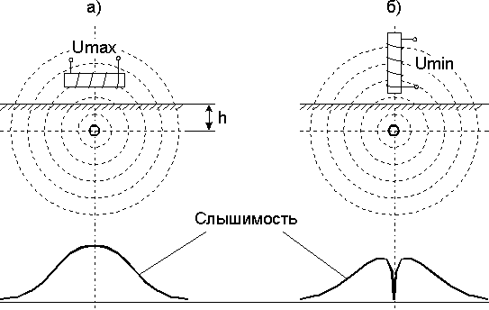
Рис. 4.1. Электрическое поле одиночного кабеля

Определение трассы залегания кабельной линии.

Обследование местности и определение трассы кабеля

Обследование местности индукционными приборами проводится на предмет наличия кабельных линий и трубопроводов в следующих случаях:
а) перед проведением земляных и других работ для предотвращения повреждения кабельных линий или трубопроводов;
б) при поиске трассы кабельной линий, например для ее ремонта.
Обследование местности может проводиться одним индукционным приемником, если нет возможности подключить к кабельной линии генератор звуковых частот или нет возможности отключить кабель из рабочего состояния. В этом случае обнаружение кабелей в основном базируется на приеме сигналов с частотой 50 Гц.
Наиболее эффективное обнаружение кабеля, особенно при наличии других кабелей, можно провести при подключении к началу (концу) искомого кабеля генератора звуковых частот, входящего в индукционный комплект.
На рисунке 4.2 показано широкое обследование местности на предмет наличия кабельных линий или трубопроводов.
Для обследования неизвестной местности обходят эту местность по периметру и прослушивают сигналы, принимаемые индукционным приемником. Ось поисковой катушки приемника держится параллельно поверхности земли и параллельно направлению обхода. Любая кабельная линия, проходящая через обследуемую местность, при обходе пересекается дважды.
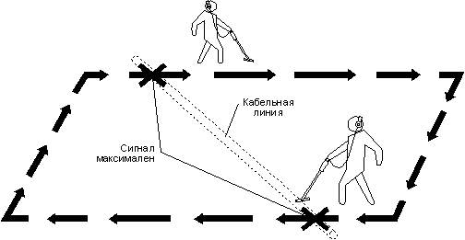

Рис. 4.2. Широкое обследование местности

Каждый раз при пересечении кабельной трассы приемник выдает сигнал. Максимальная амплитуда сигнала указывает на место прохождения кабельной трассы.
Для более надежного определения наличия кабельных линий необходимо обойти обследуемую местность несколько раз.
Местность с большой площадью необходимо обследовать по частям.
После широкого обследования местности определяют трассу кабельной линии. Для этого перемещаются между двумя точками кабельной линии, найденным при обследовании, и индукционным приемником определяют точное прохождение кабельной трассы по данной местности. На рисунке 4.3 показано определение трассы кабельной линии. Точное определение трассы кабельной линии осуществляется по максимальному уровню сигнала, принятого индукционным приемником. Для этого ось катушки должна находиться параллельно поверхности земли и перпендикулярно оси кабельной линии.

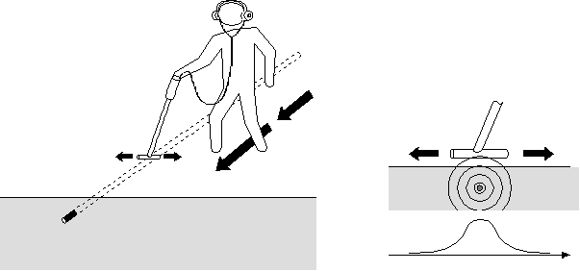
Рис. 4.3. Определение трассы кабельной линии

Методы непосредственного подключения генератора к кабельной линии

Непосредственное подключение генератора к кабельной линии используется во всех случаях, когда это возможно. При непосредственной связи выходной ток генератора протекает непосредственно по кабелю, поэтому создаваемое им поле имеет наибольшую эффективность. Это позволяет достигнуть наивысшей эффективности поиска индукционным методом: наибольшей дальности и глубины обнаружения кабельной линии.

Непосредственное подключение генератора по схеме

"неповрежденная жила - земля"

При этом методе один конец неповрежденной жилы кабеля присоединяют к одной из выходных клемм генератора. Вторую клемму генератора соединяют с заземлителем, которым может служить: специальный заземляющий наконечник (металлический стержень длиной 0,5 м с припаянным к нему проводом), вбитый в землю на расстоянии 6...8 м от генератора, водопроводная сеть или металлическая опора линии электропередачи. Другой конец неповрежденной жилы также заземляют. На рисунке 4.3 приведена схема подключения "неповрежденная жила-земля".
Выходной ток генератора протекает в основном через присоединенную неповрежденную жилу кабельной линии и замыкается через землю. Вокруг кабеля возникает поле, интенсивность которого слабо зависит от удаления от начала кабеля. Это поле можно прослушивать на протяжении всей линии и тем самым определять ее местонахождение.
Однако некоторая часть обратного тока может протекать не через землю, а через броню или экран кабеля. Это приводит, во-первых, к некоторому общему ослаблению интенсивности поля, а во-вторых, к некоторому постепенному ослаблению интенсивности поля вдоль кабельной линии.
Первая причина ослабления поля обусловлена тем, что направления токов в жиле и оболочке кабельной линии противоположны и поля от них частично компенсируются. Вторая причина обусловлена емкостным током, величина которого уменьшается при удалении от начала кабеля. На рисунке 4.4 показана интенсивность магнитного поля над кабелем при подключении генератора по схеме "неповрежденная жила-земля".

Непосредственное подключение генератора по схеме

"неповрежденная жила - броня"

При этом методе неповрежденную жилу подключают к одному из выходных клемм генератора, а другую выходную клемму генератора соединяют с броней (экраном) кабельной линии. На другом конце кабельной линии неповрежденную жилу также соединяют с броней (экраном) кабельной линии. Подключение индукционного генератора к кабельной линии по схеме "неповрежденная жила-броня" показано на рисунке 4.5.

Выходной ток генератора протекает по неповрежденной жиле и возвращается по броне (экрану) кабеля. Токи в жиле и броне протекают в противоположных направлениях, поэтому интенсивность результирующего магнитного поля вокруг кабеля уменьшается.
Если выход генератора подключить к двум жилам кабеля и соединить эти жилы на противоположном конце между собой, то интенсивность результирующего поля вокруг кабеля будет периодически изменяться (см. п. 4.3.3).
Методы непосредственно подключения генератора с использованием неповрежденной жилы и брони удобно использовать для определения местоположения кабельной линии на местности. Однако все рассмотренные методы требуют соединений на противоположном конце кабельной линии.
В случае полного обрыва кабеля или короткого замыкания (между жилами или между жилами и броней) в кабеле все соединения на противоположном конце кабеля не имеют смысла. Доступ к месту повреждения невозможен, так как его местонахождение неизвестно. Поэтому используемые в этом случае методы подключения генератора служат как для определения трассы кабельной линии, так и для точного определения места повреждения.

4.3.3. Непосредственное подключение генератора

между двумя короткозамкнутыми жилами кабельной линии

При этом методе выходные клеммы генератора подключаются к двум короткозамкнутым жилам кабельной линии по схеме, показанной на рисунке 4.6.

Выходной ток индукционного генератора протекает непосредственно по поврежденным жилам кабельной линии: по одной жиле - в одном направлении, по другой - в обратном направлении.
Если при коротком замыкании между жилами переходное сопротивление низкое, то такое повреждение называется "низкоомным" или повреждением типа "металлическое короткое замыкание".
Индукционный метод позволяет точно определять такие повреждения при переходном сопротивлении порядка 1 Ом. При этом в месте повреждения не должно быть никаких контактов с оболочкой (экраном) кабеля или с другими жилами. Если контакт все же имеется, то необходимо его устранить, например воздействуя на контактирующие элементы высоковольтным импульсным генератором.

Для точного определения места повреждения генератор включают в режим непрерывной генерации и начинают двигаться вдоль кабельной линии с индукционным приемником, у которого ось поисковой катушки расположена параллельно поверхности земли и перпендикулярно направлению движения (трассе кабельной линии).
При движении с индукционным приемником вдоль трассы кабельной линии слышимость кабельной линии будет периодически ослабевать и усиливаться. Это объясняется наличием повива жил кабельной линии. Из-за повива жил преобладание на поверхности земли магнитного поля одной жилы периодически меняется на преобладание противоположного магнитного поля от другой жилы.

На рисунке 4.7а показаны повив двух короткозамкнутых жил кабельной линии и токи в них. На рисунке 4.7б приведен график слышимости сигналов при движении с горизонтально расположенной катушкой приемника вдоль трассы кабельной линии. На рисунке 4.7в показано распределение магнитных полей от двух повитых жил в разрезе А - А и В - В кабельной линии.
При вертикальном расположении поисковой катушки слышимость также периодически изменяется из-за скрутки (рисунке 4.7г) при движении с приемником вдоль кабельной линии.
На рисунке 4.8а показана кабельная линия с муфтой и участком, имеющим увеличение глубины залегания. На рисунке 4.8б приведена зависимость интенсивности магнитного поля кабельной линии от длины.
Над муфтами и другими неоднородностями интенсивность магнитного поля изменяется. В местах кабельных муфт расстояние между соседними жилами увеличивается, поэтому создаваемые жилами поля меньше компенсируют друг друга. Скрутка жил в этих местах отсутствует. Все это приводит к увеличению интенсивности магнитного поля над кабельной муфтой.
В местах, где кабельная линия плавно уходит на большую глубину наблюдается плавное уменьшение интенсивности магнитного поля.
В местах, требующих особой защиты кабельной линии от механических повреждений, кабель прокладывают в металлических трубах. В этих случаях из-за экранирования наблюдается значительное ослабление интенсивности магнитного поля.
В месте короткого замыкания между жилами кабельной линии ток от индукционного генератора меняет свое направление, структура магнитного поля вокруг кабеля изменяется и компенсация от жил проявляется более слабо. Поэтому над местом повреждения интенсивность магнитного поля усиливается (рисунок 4.8б) и становится нулевой (или резко снижается) после места повреждения.
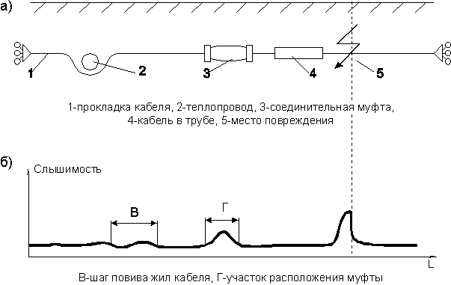
Рис. 4.8. Кабельная линия с неоднородностями и распределение магнитного поля от длины

Определение трассы работающей кабельной линии без генератора

Работающие силовые кабельные линии, кабельные линии связи, контроля и управления, а также металлические трубопроводы имеют вокруг себя магнитные поля.
Магнитные поля вокруг кабельных линий вызываются протекающими по их жилам рабочими токами, а также различными уравнительными токами в броне или металлических экранах. Диапазон частот магнитного поля вокруг кабельных линий зависит от назначения кабеля и лежит в пределах от 50 Гц и выше.
Магнитное поле вокруг водопроводов вызвано наличием различных наведенных и "блуждающих" токов.
Основной причиной наличия магнитного поля вокруг нефтепроводов являются токи катодной защиты частотой 100 Гц, которые специально пропускаются по нефтепроводам.
Все указанные магнитные поля могут быть обнаружены индукционным приемником звуковых частот, что позволяет определять местонахождения кабельной трассы или металлического трубопровода без применения индукционного генератора.
Методика поиска заключается в обследовании местности индукционным приемником, принимающим звуковые частоты в диапазоне от 50 Гц и выше.
При этом поисковая катушка приемника удерживается в горизонтальном положении непосредственно над поверхностью земли.
При пересечении трассы кабельной линии или металлического трубопровода принимается соответствующий звуковой сигнал, который имеет максимальную интенсинность непосредственно над трассой. Определение трасс залегания кабельной линии или металлического трубопровода без использования генератора поясняется рисунком 4.3.
При обследовании местности следует учитывать, что звуковой сигнал каждой кабельной линии или металлического трубопровода имеет свой характерный тон. При тщательном прослушивании каждый звуковой сигнал можно отличить от других сигналов. Это требует определенного практического навыка, однако позволяет определить по отдельности трассы различных линий и коммуникаций, в том числе расположенных вблизи друг друга.

Определение глубины залегания кабельной линии

Определение точного местоположения повреждения кабельной линии невозможно без определения глубины залегания кабельной линии. Индукционные трассоискатели позволяют решить указанную задачу.
Измерение глубины залегания кабельной линии индукционным трассоискателем основано на использовании создаваемого кабелем магнитного поля, силовые линии которого имеют форму концентрических окружностей. Если ось поисковой катушки приемника расположить параллельно силовым линиям поля, то наводимый в ней сигнал будет иметь максимальную величину (рисунок 5.1а). Если ось расположить перпендикулярно силовым линиям, то сигнал будет минимальным (рисунок 5.1б). При перемещении наклоненной катушки вдоль поверхности земли наводимый в ней сигнал будет изменяться согласно рисунка 5.1в.
Рассмотрим определение глубины залегания кабельной линии индукционными трассоискателями.
Приемник, входящий в комплект трассоискателей, конструктивно выполнен в ручке штанги, к концу которой под углом 45 градусов к оси, прикреплена поисковая катушка (рисунок 5.2).
Определение глубины залегания кабельной линии производят в следующем порядке.
- К кабельной линии подключают генератор.
При этом возможны два варианта непосредственного подключения генератора к кабельной линии.
При первом варианте одну выходную клемму генератора необходимо подключить к соединенным между собой жилам, а вторую выходную клемму - к оболочке кабеля или его экрану.
Этот вариант подключения рекомендуются использовать для определения глубины залегания в случае обрыва кабельной линии.
При втором варианте одну выходную клемму генератора необходимо подключить к одной или нескольким, соединенным между собой, жилам кабеля, которые на противоположном конце соединены с заземленным наконечником. Вторую выходную клемму генератора необходимо соединить с изолированным проводом, идущим к заземлителю, отдаленному от конца кабеля влево или вправо.
Этот вариант подключения рекомендуется использовать при наличии хотя бы одной исправной жилы кабельной линии.
- Используя описаные в главе 4 методы при помощи приемника находят трассу кабельной линии в том месте, где необходимо определить глубину ее залегания.
- Располагают штангу приемника над местом залегания кабельной линии таким образом, чтобы ось поисковой катушки на конце штанги была перпендикулярна поверхности земли. Перемещаются со штангой приемника перпендикулярно трассе пролегания кабельной линии то в одном, то в другом направлении до тех пор, пока не будет найдено положение с минимальной громкостью сигнала. При этом необходимо выбрать такое положение штанги, при котором смещение в любую сторону приводит к одинаковому резкому увеличению громкости (рисунок 5.2).
Отмечают на поверхности земли точку 1 с минимальной громкостью сигнала генератора.
4. Располагают штангу с приемником и поисковой катушкой таким образом, чтобы ось штанги была перпендикулярна поверхности земли, а ось поисковой катушки лежала в плоскости, перпендикулярной оси кабеля. Со штангой перемещаются от точки 1 перпендикулярно трассе пролегания кабельной линии сначала в одном, а затем в другом направлении до тех пор, пока не определят положения (точка 2 и точка 3) с минимальной громкостью сигнала (рисунок 5.3).

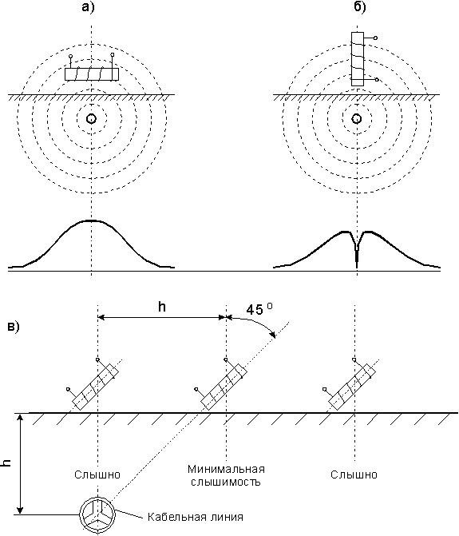

Рис. 5.1. Сигналы в поисковой катушке в зависимости от ее расположения относительно силовых линий магнитного поля
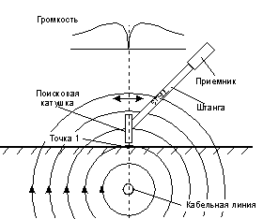

Рис. 5.2. Определение точного местонахождения трассы кабельной линии

Согласно рисунка расстояние от точки 1 до точки 2 или 3 будет равно глубине залегания кабельной линии, т.е. выполняются равенства L1=L2, L1=h и L2=h, а также h=(L1+L2)/2.

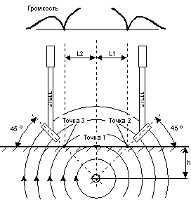

Рис. 5.3. Определение боковых точек с минимальной громкостью принимаемого сигнала

Точное определение местонахождения повреждения

индукционным методом

6.1. Точное определение места повреждения после предварительного определения зоны дистанционным локационным методом

Для быстрого определения точного местонахождения места повреждения кабельной линии на трассе необходимо сначала воспользоваться одним из дистанционных методов, а затем индукционным трассовым методом.
К дистанционным методам, прежде всего, относится локационный метод, называемый также методом отраженных импульсов. Он позволяет указать зону нахождения места повреждения, т.е. ориентировочное место нахождения повреждения.
Знание зоны нахождения повреждения позволяет существенно сократить время обхода трассы с индукционным трассоискателем и точного нахождения места повреждения.
При локационном методе в кабельную линию посылают короткие импульсные сигналы (наносекундной длительности), принимают отраженные сигналы из линии и определяют расстояние до места повреждения по временной задержке отраженного от повреждения сигнала относительно посланного. Посланные сигналы вместе с отраженными образуют рефлектограмму линии.
Определение расстояния как до простых, так и до сложных повреждений, можно произвести при помощи измерителя неоднородности линий Р 5-10
Характерный вид рефлектограммы кабельной линии с дефектом в виде короткого замыкания и обрывом жилы, наблюдаемый на экране прибора Р 5-10, показан на
На рисунке 6.1 начало посланного (зондирующего) импульса отмечено нулевым курсором (прореженная вертикальная линия), а начало отраженного импульса отмечено измерительным курсором (сплошная вертикальная линия). Расстояние между курсорами соответствует расстоянию до места повреждения.
Локационный метод позволяет надежно определить расстояние до зоны расположения места повреждения.

Чтобы увеличить амплитуду отражения импульса в месте повреждения для силовых кабельных линий применяют предварительный прожиг дефектной изоляции в месте повреждения. Для этого используют прожигающие установки. При прожиге стараются довести переходное сопротивление в месте повреждения до единиц Ом. Тем самым сложное повреждение переводится в категорию простых.

Получение малой величины переходного сопротивления способствует эффективному применению как локационного метода, так и в последующем - индукционного метода.
Однако, в ряде случаев, использование прожига на силовых кабельных линиях не позволяет снизить переходное сопротивление. Например, если имеет место "заплывающий" пробой, при котором после возникновения пробоя в образовавшийся канал затекает масло и пробой прекращается, или если место повреждения изоляции находится во влажном месте и кабель "насасывает" в себя воду.
После определения расстояния до зоны расположения повреждения необходимо подключить к концу кабельной линии генератор и направиться с индукционным приемником в эту зону для проведения поиска повреждения на местности.
В зоне повреждения необходимо сначала произвести определение трассы кабельной линии описанными в предыдущих главах методами, затем, определить на местности место повреждения и после этого определить глубину залегания кабельной линии в месте повреждения.
Таким образом, предварительное определение зоны расположения места повреждения кабельной линии позволяет существенно сократить затраты времени по точному определению местонахождения повреждения индукционным методом.

6.2. Точное определение места повреждения без предварительного определения зоны

При отсутствии приборов дистанционного определения зоны повреждения точное определение места повреждения можно произвести используя только индукционный трассоискатель, включающий генератор и приемник. Рассмотрим два способа.

- Способ прохода вдоль кабельной линии

При этом способе после подключения к линии генератора звуковых частот идут по трассе линии от ее начала до места повреждения.
Способ прохода вдоль кабельной линии для точного определения места повреждения без предварительного определения зоны дистанционными методами графически представлен на рисунок 6.2.
На рисунке точкой G отмечен конец маршрута при проходе вдоль всей кабельной линии с индукционным приемником. Очевидно, что будет затрачено слишком много времени. Это особенно актуально для протяженных кабельных линий. Кроме того, трасса кабельной линии зачастую пролегает через труднодоступные места (под зданиями, по склонам, через болотистые места и т.п.), а зимой дополнительные трудности для прохождения вдоль всей трассы создает снег.
Поэтому этот очевидный способ зачастую на практике неэффективен.

- Способ последовательного приближения

Точное определение места повреждения по способу последовательного приближения графически показано на рисунке 6.3.

При этом способе после подключения к линии генератора звуковых частот едут на место, расположенное ориентировочно посередине длины кабельной линии (точка А).
Перемещаясь с приемником перпендикулярно прохождению кабельной линии, пытаются прослушать ее трассу.
Если сигнал от кабельной линии не прослушивается, то место повреждения находится по направлению к началу линии.
Если сигнал прослушивается, то место повреждения расположено ближе к концу линии, в этом случае необходимо проехать к концу линии на расстояние, равное четверти длины линии. Этот случай показан на рисунке и соответствует точке В. Здесь необходимо повторить описанные выше действия, после которых оператор будет находиться в точке С. Из точки С необходимо проехать в точку D.
Из точки D до точки Е оператор перемещается пешком, а далее, до точки F - на автомобиле.

Конечный участок пути длиной 100...400 метров до места повреждения целесообразно пройти вдоль кабельной линии с индукционным приемником пешком.
Следовательно, для точного определения места повреждения по способу последовательного приближения основное расстояние оператор преодолевает на автомобиле, что значительно сокращает время поиска повреждения.
Количество ступеней приближения зависит от длины кабельной линии.
Так, например, при длине 10 километров уже через 5 ступеней оператор приблизится к месту на расстояние менее 320 метров. А оставшийся путь несложно пройти вдоль трассы кабельной линии пешком с индукционным приемником.

Составил: Инженер ПЭТЛ А.А.Озорнин

Согласовано: Энергетик С.Ю.Собачкин

